花蓮縣秀林鄉秀林國民小學106學年度第二學期第6-7週行政會報(教師朝會)
會議地點：會議室 會議日期： 107 年3/19 (3/20)
＜學校願景：自律.進取.創意.感恩.希望＞
第6週性侵防治 週導護：翁翠鄉 副導護：林麗雪
月/日 | 星期 | 重要行事
3/19 | 一 | 08:00-08:30第6週師生週會 09:20-10:00第6週行政會報  11:00-12:00三甲胸部X光篩檢(秀林衛生所)
3/20 | 二 | 08:00-08:30第6週教師朝會
3/21 | 三 | 10:00-10:30實習心理師到校個案輔導(3之10)  10:30-11:30(學務)申請道安_交通執法與事故防制宣導  教師週三進修：13:00-16:00導師家訪、導護補休、自主進修  13:30-14:30村校運動會(校內籌備)
3/22 | 四 | (校長教導人事)106學年度第9屆國中普及化運動大隊接力(獎品組)
3/23 | 五 | ～秀林衛生所胸部X光篩檢10:00-11:00一甲 13:30-14:30四甲
3/24 | 六 | 秀林鄉107年度全民聯合運動會(本校代表隊16人)  08:00-12:00太平洋新春健走暨節能減碳及健康促進宣導活動
第7週視力保健 週導護：林麗雪 副導護：胡志翔
月/日 | 星期 | 重要行事
3/26 | 一 | 08:00-08:30第7週師生週會  107年度兼任兼辦人事業務人員研習(一)
3/27 | 二 | (校長總務)教育部國民及學前教育署補助107年第二屆原住民重點學校新校園運動徵件說明會  107年度兼任兼辦人事業務人員研習(二)
3/28 | 三 | 10:00-10:30實習心理師到校個案輔導(4之10)  10:00-11:00五甲胸部X光篩檢(秀林衛生所)  13:30-16:30(教職員)臺美生態學校聯盟(一)推廣宣傳說明會  13:30-14:30中暑防治(805醫院預防保健講座)
3/29 | 四
3/30 | 五 | 08:00-12:00 (學務)106學年度第2學期及107學年度中輟生預防追蹤與復學輔導工作實施計畫－中輟復學業務研習會  08:00-12:00聯電愛故事團戲劇「夢想特攻隊」在地公演(於秀中)  13:25-14:55學生社團活動(第3回)_第5-6節
3/31 | 六 | 補4/6週五課

- 教導主任報告：
一、本校週三教師進修活動，調整確認如下：
序 | 日期 | 課程名稱 | 時間 | 時數 | 講師 | 列席人員 | 地點
1 | 1/25 | 12年國教核心素養意涵導讀 | 09:00~16:00 | 6 | 游可如主任 | 高主任 | 樂合
2 | 2/21 | 校務會議 | 13:00~16:00 | 3 | 黃勤聰校長 | 全校 | 聚英樓
3 | 2/28 | 和平紀念日 | 略 | 略 | 略 | 略 | 略
4 | 3/7 | 導師家訪、導護補休、自主進修 | 13:00~16:00 | 略 | 略 | 略 | 略
5 | 3/14 | 家長座談-環境教育/防災教育/運動會 | 14:00~16:00 | 2 | 三處主任 | 親師 | 聚英樓
6 | 3/21 | 導師家訪、導護補休、自主進修 | 13:00~16:00 | 略 | 略 | 略 | 略
7 | 3/28 | (教職員)臺美生態學校聯盟推廣宣傳說明會(一) | 13:00~16:00 | 3 | 趙子綱校長 | 全校 | 會議室
8 | 4/4 | 村校運動會 | 略 | 略 | 略 | 略 | 略
9 | 4/11 | [特教知能研習］情緒行為障礙學生特質教學與輔導策略 | 13:00~16:00 | 3 | 教務 | 全校 | 聚英樓
10 | 4/18 | 學力檢核第1次先期測驗(試題分析)  導師家訪、導護補休、自主進修 | 13:00~16:00 | 3 | 教務 | 全校 | 會議室
11 | 4/25 | 深耕計畫週三教師增能研習  學力檢核第2次先期測驗(試題分析) | 13:00~16:00 | 3 | 教務 | 全校 | 會議室
12 | 5/2 | 深耕計畫週三教師增能研習 | 13:00~16:00 | 略 | 略 | 略 | 略
13 | 5/9 | 雨農_秀林_西寶國小3校交流週5/8-5/9 | 略 | 略 | 略 | 略 | 略
14 | 5/16 | 學力檢核第3次先期測驗(試題分析) | 13:00~16:00 | 3 | 教務 | 導師 | 會議室
15 | 5/23 | 教科書評選、課程發展委員會議 | 13:00~16:00 | 3 | 教務.教導 | 全校 | 自然教室
16 | 5/30 | 淺談十二年國教校本課程規劃(二) | 13:30~16:30 | 3 | 附小團隊 | 全校 | 東華附小
17 | 6/6 | 論課觀課議課-國語 | 09:00~12:00 | 6 | 外聘張慧娟 | 無課老師 | 觀課教室
18 | 6/13 | 論課觀課議課-數學 | 09:00~12:00 | 6 | 外聘張慧娟 | 無課老師 | 觀課教室
19 | 6/20 | 補教教學策略均一平台的運用 | 13:30~16:30 | 3 | 林國源校長 | 尚未參加老師(於樂合)
20 | 6/27 | 課程發展委員會議 | 13:00~16:00 | 3 | 教導 | 全校 | 會議室
二、校友潘英霞老師傳訊息：
1>文教關懷協會提供10份生活物資。
2>對象：秀林國小有生活需求之學生(10位)
3>感謝導師提供「有需求之學生名單」，以利該協會蒞校或寄送物資。
班級 | 一甲 | 二甲 | 三甲 | 四甲 | 五甲 | 六甲
學生 | 江０峻 | ０冠翔  洪０鈾 | 念０貞  尤０貞  宋０晴 | 朱０恩  ０暄 | 鄭０蕾 | 古０琪
二、秀林國小村校運動會「組織分工管控表」說明(詳如附件)。
二、秀林國小村校運動會「教師手冊」說明(詳如附件)。

- 總務主任報告：
一、秀林國小集賢樓（電腦教室等）屋頂防水隔熱工程部分：
（一）擬請本校行政人員擔任檢驗停留點檢查人員，每次3人，請裁示。
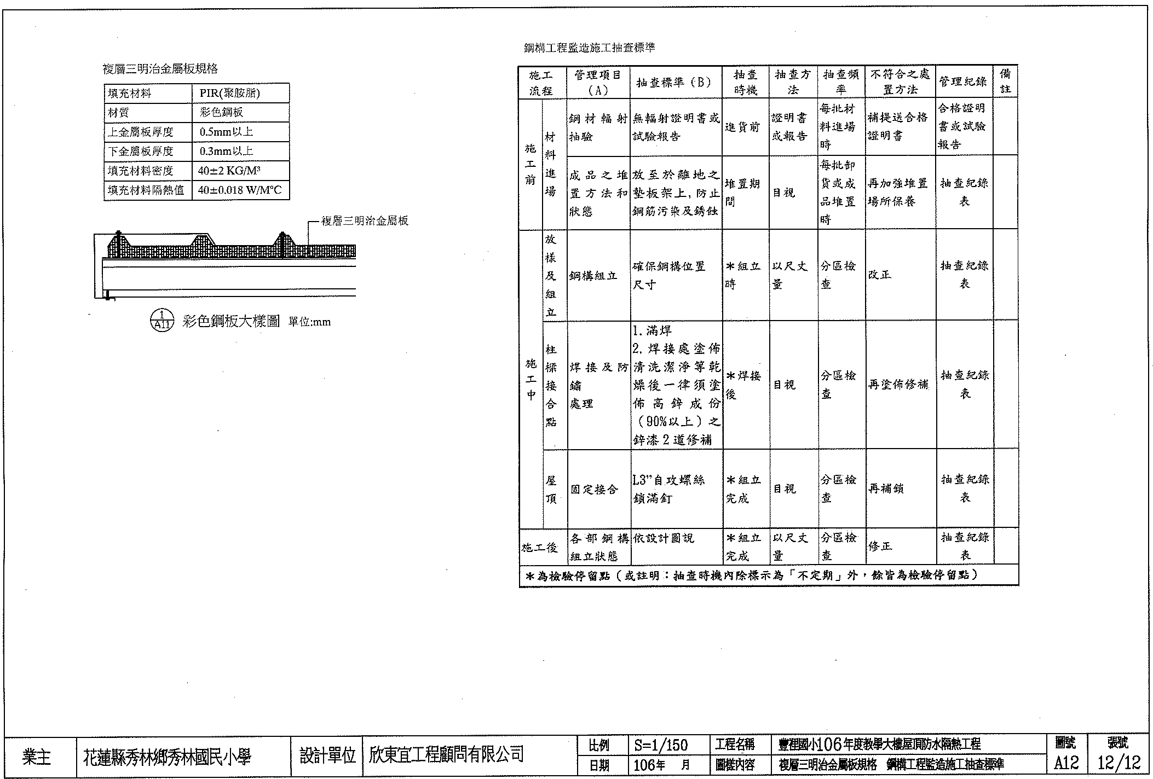
（二）決定屋頂顏色：與幼兒園屋頂顏色同。

- 幼兒園主任報告：
一、3/20(二)106下「五歲幼兒免學費教育計畫」弱勢幼加額補助」資料送審。
二、3/21(三)花蓮縣2018童心童趣Fun假趣行前會議(於宜昌國小)
三、3/24(六)09:00-15:00花蓮縣2018童心童趣Fun假趣(幼兒園於遠雄海洋公園)
- 教務組長報告：
一、106學年度下學期期初各班識字量執行情形，截止日為4/3(三)連假前，每學期的結果報告，大數據可作為國語基本學測解釋之依據。
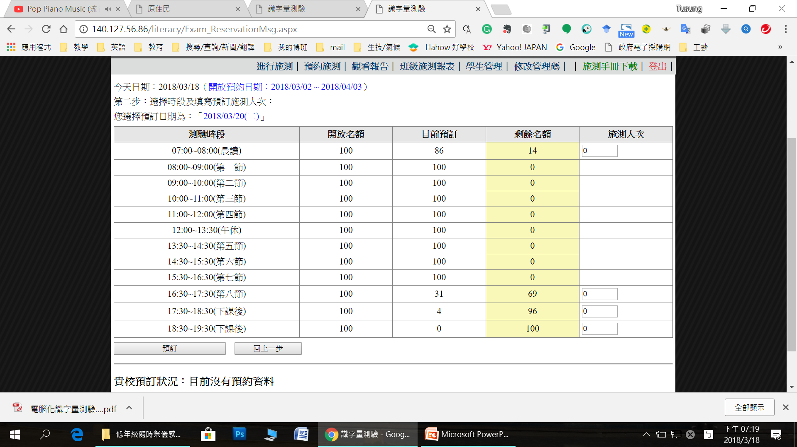
二、連2週於萬榮國小12年國教素養導向之教材工作坊任務導向，本次懷抱著民族教育之熱忱收穫良多，感謝3位教師幫忙支援。其中：
1>學校願景之大方向。
2>學校彈性正式課程規劃。
3>小一逐年實施。
4>社團課程素養導向。
5>民族教育課程納入正式課程之規劃。
期望大家提早修正與研討。
三、有關協同教學超鐘點之補助要項如何處理，以利本業務每學期、課後輔導、補救教學之排課明確規劃，感恩。
四、花蓮縣107學年度公私立國民中小學新生入學作業工作進度表
11 | 3/21-4/13 | 辦理特教學生轉銜安置會議。 | 教育處 | 特幼科 簡伶寧  分機262
14 | 4/2前 | 各國小完成初審作業，將應屆畢業生分發入學資料上傳校務系統，並列印編製入學國民中學名冊。 | 各國小 | 學管科 林應懿  分機：228
20 | 4/13-4/20 | 開放系統由鄉鎮市公所按戶籍地所屬之學區寄送非額滿國小新生「入學通知書」。 | 鄉鎮市公所 | 學管科
29 | 4/23-5/18 | 各校召開特教學生轉銜輔導會議。 | 各國中小  教育處 | 特幼科 簡伶寧  分機262
40 | 5/09-5/10 | 國小新生統一報到（含額滿學校轉介之新生）。 | 各國小 | 學管科 林應懿  分機：228
43 | 5/30前 | 公立國中小完成未報到新生訪查作業並陳報未報到名冊。 | 各國中小  教育處 | 學管科 林應懿  分機：228
44 | 6/30前 | 107學年度國中小普通班班級數核定。 | 教育處 | 學管科 林應懿  分機：228
- 學務組長報告：
一、本學期校外教學計畫草案如附件。
＜協調事項＞
1.費用確定：每位學生收取300元。
2.餐點確定：（決議：西式餐點）。
3.流程確定。
二、本週三（3/21)上午10:30-11:30邀請花蓮縣交通隊蒞校進行道安_交通執法與事故防制宣導。
對象：高年級學生
地點：聚英樓
- 人事報告：
一、本縣特殊優良教師遴選及表揚，表揚對象為現職編制內之各類合格專任教師、校長及園長。
推薦標準：凡屬本縣各縣立高級中等以下學校(含私立國民中小學及公私立幼兒園(以下簡稱各校(園))教師及校(園)長服務該職滿五年以上，且在同一學校連續服務滿一年，品德優良、服務熱心、教學績優。請被推薦人於107年4月9日將有關證件影印本及特殊優良事蹟等佐證資料送人事，俾利校內辦理初選會議，相關訊息公告校網。
二、轉知0206震災花蓮縣政府及所屬機關學校公教員工人事業務及員工協助方案Q&A，相關訊息公告校網。
三、為辦理教師退休案，於107年3月20日上午8:50召開教評會，請各委員與會。
四、轉知教育部國民及學前教育署107學年度徵聘商借教師辦理國民中小學行政規劃及資源、課程及教學、學前教育相關業務事宜，請各校協助推薦，相關訊息公告校網。

- 衛生、文書報告：
一、107年花蓮縣國小學生結核病防治主動篩檢，各班辦理時間皆已放置行事曆，屆時會再提醒，當天須收期健保卡。
二、有關「磁性黏土係具磁性之黏土玩具」：
(一)近來媒體陸續報導－市面出現販售旨揭商品經兒童玩耍砷中毒等案例。
(二)告知學生勿購買或攜帶具危險性之物品進入校園，以避免學生發生誤傷、誤食事件。
(三)購買玩具應注意包裝上是否貼有經濟部商品檢驗標識。
(四)依教育部教師輔導與管教學生辦法：
對危險物品：
1>教師發現學生攜帶或使用時，應自行或交由學校予以暫時保管，並視其情節通知監護權人領回。
2>教師或學校發現學生攜帶足以妨害學習或教學者，得予暫時保管，於無妨礙學習或教學之虞時，返還學生或通知監護權人領回。
3>以上～請各校落實執行，以維護校園安全。
三、下週三（3/28)下午13:30-14:30邀請805預防保健講座-中暑防治課照學生全數參與。

